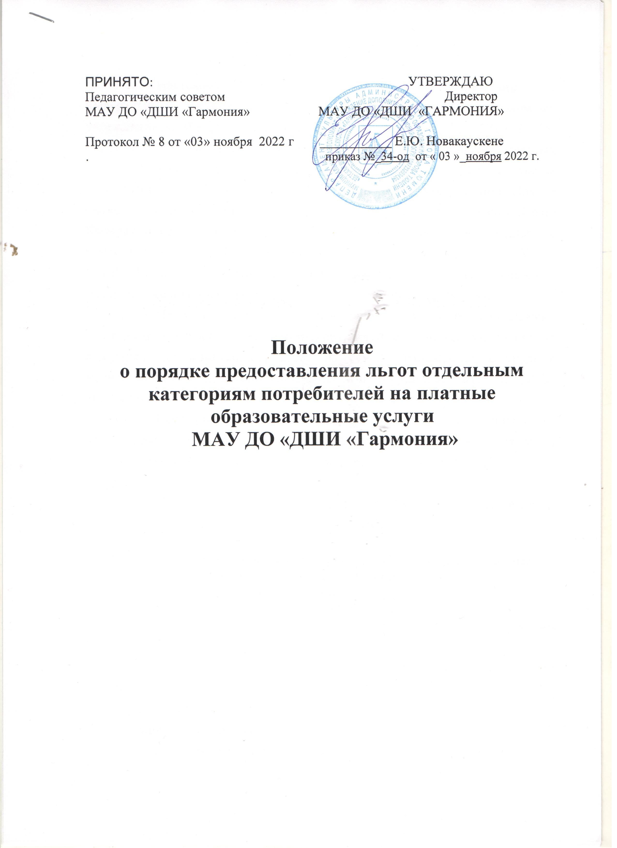

1. Общие положения
  - Настоящее Положение разработано в соответствии с Федеральным законом от 03.11.2006 № 174-ФЗ «Об автономных учреждениях», Федеральным законом от 29.12.2012 г. № 273-ФЗ «Об образовании в Российской Федерации», Правилами оказания платных образовательных услуг, утвержденными постановлением Правительства Российской Федерации от 15.09.2020 №1441 «Об утверждении Правил оказания платных образовательных услуг»; Указом Президента Российской Федерации от 5 мая 1992 г. №431 «О мерах по социальной поддержке многодетных семей»; Положением об оказании платных услуг в МАУ ДО «ДШИ «Гармония», иными нормативными документами, устанавливающими порядок оказания дополнительных платных образовательных услуг.
  - Настоящее Положение разработано в целях оказания поддержки детей из многодетных семей, детей-сирот, детей, оставшихся без попечения родителей, детей-инвалидов, детей из семей, оказавшихся в трудной жизненной ситуации, детей преподавателей и сотрудников МАУ ДО «ДШИ «Гармония».
  - Настоящее Положение регулирует порядок предоставления льгот, конкретизирует основания предоставления льгот обучающимся при оказании платных дополнительных образовательных услуг в МАУ ДО «ДШИ «Гармония».
  - Предоставление льгот по оплате за обучение является формой социальной поддержки отдельных категорий учащихся.

2. Категории обучающихся, которым могут быть предоставлены льготы при оказании платных дополнительных
образовательных услуг

2.1. Льготы по оплате за обучение предоставляются следующим категориям учащихся:
- социально-незащищенным категориям населения (малообеспеченным семьям),
- учащимся, родители которых являются инвалидами 1 группы;
- учащимся- инвалидам;
- семьям при потере кормильца;
- детям- сиротам;
- детям, находящимся под опекой;
- детям из семей мобилизованных для участия в СВО на период прохождения военной службы;
- детям работников МАУ ДО «ДШИ «Гармония» (по усмотрению администрации).

3. Условия и порядок предоставления льготы
3.1. Предоставление льготы носит заявительный характер. Заявление на предоставление льгот на каждый новый учебный год подаются родителями (законными представителями) ребенка секретарю учебной части до 10 сентября.
3.2. Заявления, поданные в более поздние сроки рассматриваются администрацией школы в течении трёх рабочих дней с момента поступления заявления, при этом льгота не может быть установлена на период до времени рассмотрения заявления.
3.3. Предоставленная льгота действительна в течении одного учебного года с даты издания приказа о предоставлении льготы.
3.4. Общее количество учащихся, получающих дополнительные платные образовательные услуги на льготных основаниях, не может превышать 5% от общего количества учащихся, получающих платные образовательные услуги.
3.5. Учащиеся, принадлежащие к льготным категориям, но не вошедшие в определённую настоящим приказом квоту, ставятся на очередь и получают льготу при появлении вакансий в рамках установленной квоты.
3.6. Льгота по оплате за обучение предоставляется в размере 25% от установленной стоимости образовательной услуги по договору об оказании платных образовательных услуг.
3.7. При обучении детей из одной семьи, относящейся к категории социально не защищённой льгота устанавливается в следующих размерах:
25% - за первого ребёнка;
15% - за второго ребёнка;
10% - за третьего ребёнка.
4. Основания предоставления льготы
4.1. Основанием для предоставления льготы по оплате за дополнительные платные образовательные услуги является наличие следующих документов:
- заявление родителя (законного представителя) на имя директора Учреждения;
- справка, подтверждающая установление инвалидности ребёнку, выданная учреждением медико-социальной экспертизы;
- справка, подтверждающая установление инвалидности 1 группы родителю (законному представителю);
- копия свидетельства о потере кормильца;
- копия приказа на установление опеки;
- копия справки Департамента социального развития Тюменской области или Управления социальной защиты населения города Тюмени о признании семьи малоимущей;

- копия справки военкомата, подтверждающая военную службу по мобилизации или участие родителя (законного представителя) в СВО в составе Росгвардии.
4.2. Основанием для отказа в предоставлении льготы могут быть следующие причины:
- не своевременное и (или) неполное предоставление перечня документов, указанных в п. 4.1 настоящего Положения;
- не достоверность представленных документов, подтверждающих право на льготу;
- отсутствие мест в соответствии с установленной квотой, определённой п. 3.3 настоящего Положения.
4.3. Если потребитель получает образовательные услуги по двум и более программам, льгота предоставляется на освоение одной программы по выбору потребителя.
4.4. Списки учащихся, получающих льготу, утверждаются приказом директора Учреждения «О предоставлении льготы учащимся».
4.5. Предоставление льгот по оплате за обучение по платным образовательным услугам отдельным категориям учащихся не является обязательным со стороны МАУ ДО «ДШИ «Гармония», производится школой добровольно, самостоятельно, и только в том случае, если оно не служит препятствием для выполнения плана финансово-хозяйственной деятельности школы. В случае недостаточности финансирования МАУ ДО «ДШИ «Гармония» вправе приостановить (отменить) предоставление данных льгот на любой период до появления возможности их предоставления.
5. Порядок отмены льготы
5.1. Предоставленная обучающемуся льгота отменяется в случае утраты основания для получения льготы с момента утраты основания ее получения.

